龙源张掖碳中和产业基地氢基化工一期（风光氢储一体化）项目
环境影响评价公众参与说明

龙源（张掖）新能源发展有限公司
二零二四年五月

环境影响评价公众参与说明
- 概述

1.1项目名称、建设性质及其建设单位
⑴项目名称：龙源张掖碳中和产业基地氢基化工一期（风光氢储一体化）项目；
⑵建设性质：根据《建设项目环境保护管理条例》有关规定，本项目为新建项目；
⑶建设单位：龙源（张掖）新能源发展有限公司。

1.2建设地址
本项目位于甘肃省张掖经济技术开发区循环经济示范园经五东路西侧、纬一路南侧，中心地理坐标为东经100°30′40.87738″，北纬39°3′48.26092″。

1.3建设规模及投资
本项目建设规模为设计制氢能力20000m³/h。制氢系统全年作业时间8000小时，年制氢量13099t/a，年制氧量110256t/a。本项目总投资44000万元，其中环保投资583万元，占总投资比例为1.33%。

1.4工程组成及建设内容
本项目主要建设内容为新建技术中心（氢能科普中心）及相关配套设施、电解水制氢系统、储氢储氧输送系统和公用工程等。项目占地面积130198m²，建筑面积为15350m²，绿地面积为6500m²。本项目建设内容见表1。

表1 本项目建设内容一览表
类别 | 项目 |  | 建设内容 | 备注
主体工程 | 制氢车间 |  | 2座，1F、H=7m，钢结构，占地面积各2500m²，制氢能力最大为20000Nm³/h，设置10套2000Nm³/h的电解水装置、1套气液处理系统、1套氢气纯化系统等。 | 新建，制氢
主体工程 | 压缩厂房 | 氢气 | 1座，1F，钢结构，占地面积1200m²。布设4台5000Nm³/h氢气隔膜式压缩机，压缩机排气压力为24kPa； | 新建，压缩
主体工程 | 压缩厂房 | 氧气 | 1座，1F，钢结构，占地面积1200m²。布设3台3334Nm³/h氧气压缩机，压缩机排气压力为24kPa。
主体工程 | 装卸站（充装站） |  | 占地面积3780m²。包括1个氢气充装站，一个氧气充装站，回车区域和停车位等。 | 新建，充装
主体工程 | 技术中心（氢能科普中心） |  | 占地面积500m²，布置于办公楼，主要用于展览氢能科普知识。2个月进行1次，1次接待人员最多10人，每次展览1h。 | 新建
主体工程 | 变电站 |  | 35kV变电站一座，占地面积1608m²。
辅助工程 | 办公楼 |  | 1座，2F，钢筋混凝土框架结构，占地面积1500m²。 | 新建
辅助工程 | 中心控制室 |  | 中心控制室布置于办公楼1楼，占地面积500m²，主要用于控制压力、温度、流量、液位、联锁保护，可燃气体报警和日常办公。 | 新建
辅助工程 | 中心化验室 |  | 1座，1F，建筑面积100m²，主要用于检测电解液pH和产品质量。 | 新建
辅助工程 | 食堂 |  | 1座，1F，建筑面积100m²，主要为厂区员工提供用餐。
储运工程 | 储气柜 |  | 当压缩机启动时，会快速抽空制氢装置出口侧氢气、氧气，为了保持系统压力稳定，防止倒吸、脉冲现象，在压缩机和制氢装置间设置1台氢气气柜（3000m³）和1台氧气气柜（1500m³）。
储运工程 | 缓冲罐 |  | 氢球罐区：设2座1000 m³氢气球罐，压力3.0MPa。  氧球罐区：设1座1000 m³氧气球罐，压力2.0MPa。 | 新建
储运工程 | 外部运输 |  | 辅料采用汽车运进厂区，产品氢气由长管拖车运出；氧气由气瓶运输车运出。 | 新建
储运工程 | 内部贮存 |  | KOH、含钯金属催化剂、分子筛和五氧化二钒均为一次性投入反应设备，无需储存。 | 新建
储运工程 | 检修仓库 |  | 1座，1F，占地面积800m²，钢结构，用于储存生产配件，比如电缆、阀门、管线等。 | 新建
公用工程 | 循环冷却水系统 |  | 本项目采用带闭式冷却塔的闭式循环冷却系统。闭式冷却塔内包含配套风机、喷淋、换热等设备。循环冷却水量约4000m³/h。冷却塔（撬装设备）用于水电解制氢过程冷却降温。冷却塔内配1个循环水箱，容积为10m³。 | 新建
公用工程 | 供暖 |  | 采用恒温恒湿空调或可移动式电暖气。 | 新建
公用工程 | 给水 |  | 园区供水管网供给。 | 依托
公用工程 | 排水 |  | 生产废水经排污池收集后排入园区污水管网，进入园区污水处理厂处理。生活污水经化粪池处理后排入园区污水管网，进入园区污水处理厂处理。 | 依托
公用工程 | 消防水池 |  | 在厂区南侧设置一座有效容积800m³的消防水池，长16m、宽20m、高2.5m。 | 新建
公用工程 | 供电 |  | 项目电解水制氢装置用电由龙源张掖碳中和产业基地风电、光伏电场提供；生活用电由开发区城市电网供电，不涉及备用电源，中控制会用UPS。变配电站1座，占地面积1608m²。 | 依托
环保工程 | 废气处理 |  | 食堂油烟经高效静电式油烟净化设备处理后通过专用烟道排放。 | 新建
环保工程 | 废水处理 |  | 生产废水经排污池收集后排入园区污水管网，进入园区污水处理厂处理。生活污水经化粪池处理后排入园区污水管网，进入园区污水处理厂处理。 | 新建
环保工程 | 噪声治理 |  | 选用低噪声设备，厂房密闭，厂区平面优化布置，对主要噪声源采取消声、吸声、隔声、减振等噪声防治措施。 | 新建
环保工程 | 固废处置 |  | - 氢气纯化装置定期更换的废催化剂，干燥系统定期更换的废分子筛、除盐水制备系统定期更换的废反渗透膜、废活性炭、废多介质过滤器滤芯、废一级、二级保安过滤器滤芯、变压器废电器件由厂家进行更换回收，不在厂区贮存。  - 设备维修产生的废矿物油、含油抹布、废化学品原材料包装和化验室废液暂存危险废物暂存间，委托有资质单位处置。废电解液3年更换一次，更换后委托有资质单位清运处置，不储存。变电站内变压器事故状态产生的废油经一座30m³事故油池和一座5m³油坑收集，委托有资质的单位回收处置。  3、生活垃圾送往厂区生活垃圾收集点，最终由环卫部门运至生活垃圾填埋场处置。 | 新建
环保工程 | 地下水污染防治措施 |  | 厂区分区防渗。  重点防渗区：危废暂存间、事故油池地面表面采用抗渗混凝土、高密度聚乙烯膜、钠基膨润土防水毯或其他防渗性能等效的材料；基础防渗层为至少1 m厚黏土层（渗透系数不大于10 ⁻⁷ cm/s），或至少2 mm厚高密度聚乙烯膜等人工防渗材料（渗透系数不大于10⁻¹⁰cm/s）。  一般防渗区：制氢间、排污池、事故池、废水收集和输送系统、压缩区、罐区、消防水池、初期雨水池、中心化验室、泵房地面铺设不小于1.5m的等效黏土防渗层，渗透系数不大于10⁻⁷cm。  简单防渗区：公用工房、道路等。 | 新建
环保工程 | 环境风险防范措施 |  | 加强氢气储存管理，制定应急预案。设置一座150m³初期雨水池，一座716m³的事故应急池。 | 新建
环保工程 | 生态恢复措施 |  | 绿化面积6500m²，绿化率5%。 | 新建

2、首次环境影响评价信息公开情况

2.1公开内容及日期
按照《建设项目环境影响评价公众参与办法》要求，龙源（张掖）新能源发展有限公司于2023年11月14日在报告书编制初期在编制单位西部（甘肃）生态环境工程有限公司网站进行了本项目第一次公示，公示时间为10个工作日。公示内容主要为建设项目名称及概况、建设项目的建设单位的名称和联系方式、承担评价工作的环境影响评价机构的名称和联系方式、环境影响评价的工作程序和主要工作内容、征求公众意见的主要事项和公众提出意见的主要方式。

2.2公开方式
（1）网络公示情况
采取了网络公示的方式，项目于2023年11月14日在西部（甘肃）生态环境工程有限公司网站进行了第一次公示，网址http://xbsthjgc.com/col_tzgg/202311/2EFD529C812C39D5750AB799824E2002.html。第一次公示截图见图1。

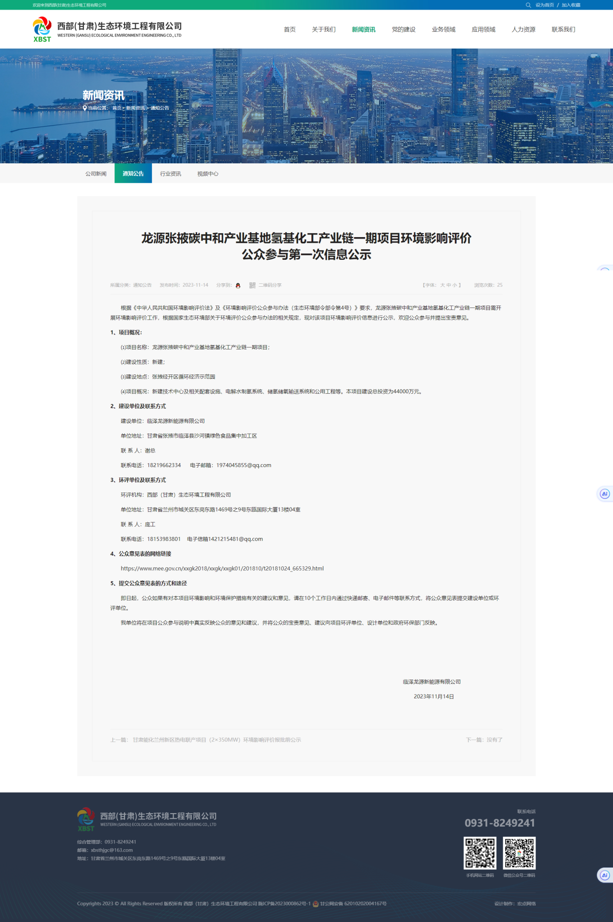
图1 第一次网络公示截图
（2）载体选取符合性分析
依据《公参办法》第九条：“建设单位应当在确定环境影响报告书编制单位后7个工作日内，通过其网站、建设项目所在地公共媒体网站或者建设项目所在地相关政府网站（以下统称网络平台），公开相关信息”。西部（甘肃）生态环境工程有限公司网站是本项目环境影响评价报告书编制单位网站，2023年11月14日在报告书编制初期，建设单位在其网站进行了本项目第一次公示，公示时间为10个工作日，符合《建设项目环境影响评价公众参与办法》要求。

2.3公众提出意见情况
首次公示为10个工作日，公示期间未收到与本项目环境影响评价有关的意见和建议。

3、征求意见稿公示情况

3.1公开内容及时限
按照《建设项目环境影响评价公众参与办法》要求，于2023年12月1日在西部（甘肃）生态环境工程有限公司网站进行了网络第二次公示，公示期间于2023年12月5日、2023年12月7日在张掖日报进行两次报纸公示。公示期间环评报告书完成征求意见稿，公示内容主要为境影响报告书征求意见稿全文的网络链接及查阅纸质报告书的方式和途径、征求意见的公众范围、公众意见表的网络链接、公众提出意见的方式和途径、公众提出意见的起止时间。
公示发布之日起10个工作日内与建设单位或环评单位联系，反馈对本项目在环保方面的意见和建议。

3.2公示方式
（1）报纸
①载体选取的符合性分析
《张掖日报》是市委的机关报，承担着宣传中央、省委，特别是市委、市政府大政方针，重大决策和工作部署的重要责任，服务张掖地区广大读者，是张掖的主流媒体。
②登报公示情况
龙源（张掖）新能源发展有限公司于2023年12月5日、2023年12月7日在张掖日报发布了本项目环境影响评价信息两次公示。
登报公示截图见图2。
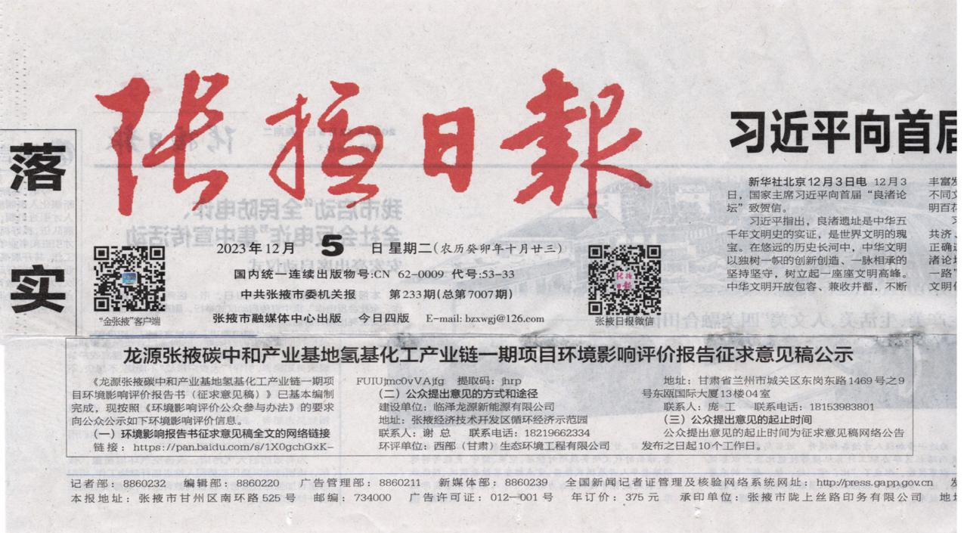
图2 报纸第一次公示截图
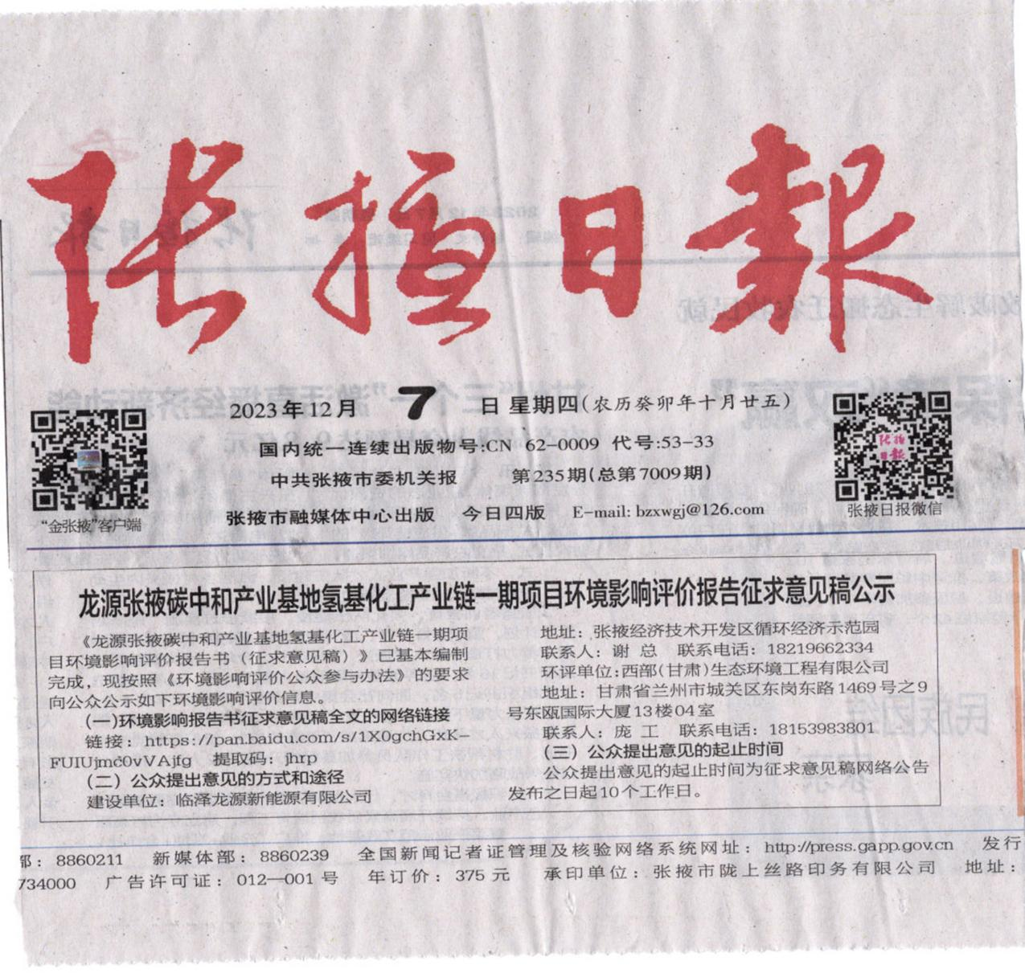
图3 报纸第二次公示截图
（2）网络
1）载体选取的符合性分析
依据《公参办法》第十条：“建设项目环境影响报告书征求意见稿形成后，建设单位应当公开下列信息，征求与该建设项目环境影响有关的意见”。西部（甘肃）生态环境工程有限公司网站是本项目环评单位网站，龙源（张掖）新能源发展有限公司于2023年12月1日在报告书征求意见稿完成后在其网站进行了本项目第二次公示，公示时间为10个工作日，符合《建设项目环境影响评价公众参与办法》要求。
2）网络公示情况
龙源（张掖）新能源发展有限公司于2023年12月1日在西部（甘肃）生态环境工程有限公司网站（http://xbsthjgc.com/col_tzgg/202312/64398B76EDCB133010A0672D19CB85F5.htm）发布了第二次公示，并公示了报告书征求意见稿。公告日期不少于10个工作日。网络公示截图见图4。
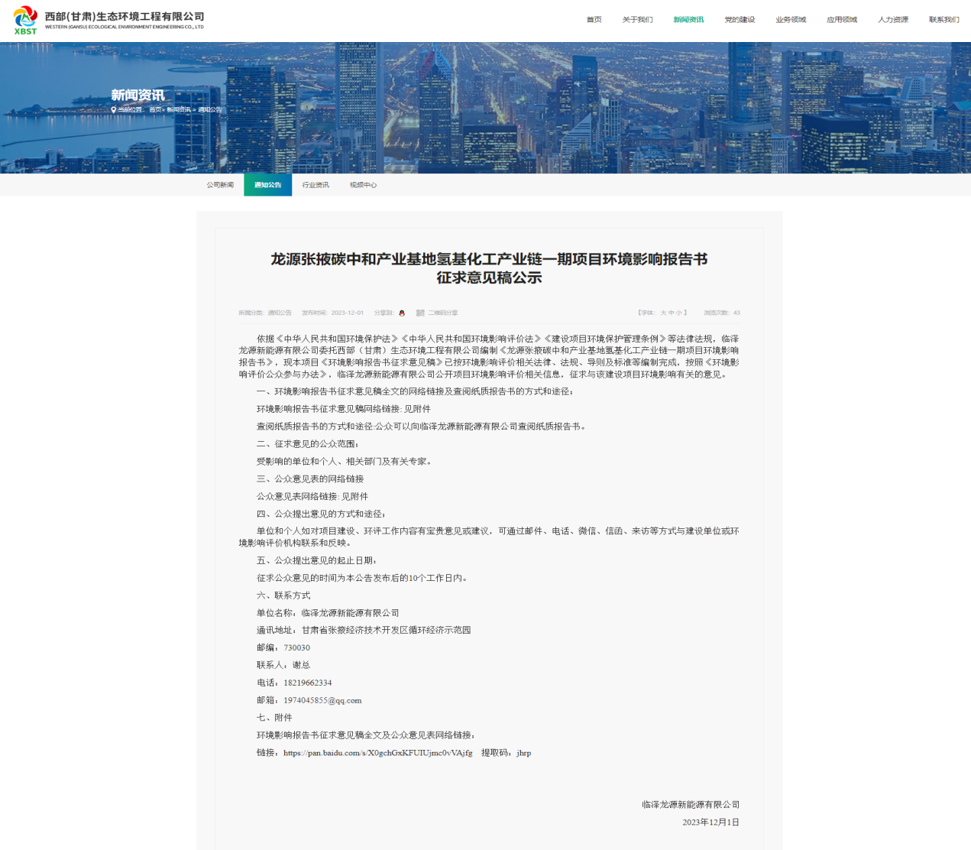图4 第二次网络公示截图
（3）现场张贴
根据《环境影响评价公众参与办法》（环保部令〔2018〕第4号）第三十一条，对依法批准设立的产业园区内的建设项目，若该产业园区已依法开展了规划环境影响评价公众参与且该建设项目性质、规模等符合经生态环境主管部门组织审查通过的规划环境影响报告书和审查意见，建设单位开展建设项目环境影响评价公众参与时，可以按照以下方式予以简化：免予采用本办法第十一条第一款第三项规定的张贴公告的方式。
本项目位于甘肃省张掖经济技术开发区循环经济示范园，符合《环境影响评价公众参与办法》（环保部令〔2018〕第4号）第三十一条的规定，故本项目未开展公告张贴工作。
3.3查阅情况及公众参与情况
项目区公众可通过报纸阅览或登录西部（甘肃）生态环境工程有限公司网站网站进行查阅、填写调查表进行意见反馈，公示期间未收到与本项目环境影响及环境保护措施有关的意见和建议。

3.4公众提出意见情况
公示期间未收到公众反馈意见。

4、报批前公示情况
根据《环境影响评价公众参与办法》（环保部令[2018]第4号），建设单位向生态环境主管部门报批环境影响报告书前，应通过网络平台，公开拟报批的环境影响报告书全文和公众参与说明。
龙源（张掖）新能源发展有限公司于2024年5月7日在报告书报批前在西部（甘肃）生态环境工程有限公司网站进行了本项目报告书报批前公示，符合《建设项目环境影响评价公众参与办法》要求。

5、其他公众参与情况
无。

6、公众意见处理情况

6.1公众意见概述和分析
本次环境影响评价公示期间，未收到电话、电子邮件、留言、信件等各类方式的意见和建议反馈，亦未收到反馈回的公众意见表。
按照《建设项目环境影响评价公众参与办法》要求，在征求意见稿公示期间，发布了公众意见表的下载连接和反馈方式。公众意见调查表见表2。
表2 建设项目环境影响评价公众意见表
填表日期 年 月 日
项目名称 |  | 龙源张掖碳中和产业基地氢基化工一期（风光氢储一体化）项目环境影响报告书
一、本页为公众意见
与本项目环境影响和环境保护措施有关的建议和意见（注：根据《环境影响评价公众参与办法》规定，涉及征地拆迁、财产、就业等与项目环评无关的意见或者诉求不属于项目环评公参内容） |  | （填写该项内容时请勿涉及国家秘密、商业秘密、个人隐私等内容，若本页不够可另附页）
二、本页为公众信息
（一）公众为公民的请填写以下信息
姓 名
身份证号
有效联系方式
（电话号码或邮箱）
经常居住地址 |  | 省 市 县（区、市） 乡（镇、街道） 村（居委会） 村民组（小区）
是否同意公开个人信息  （填同意或不同意） |  | （若不填则默认为不同意公开）
（二）公众为法人或其他组织的请填写以下信息
单位名称
工商注册号或统一社会信用代码
有效联系方式
（电话号码或邮箱）
地 址 | 省 市 县（区、市） 乡（镇、街道） 路 号
注：法人或其他组织信息原则上可以公开，若涉及不能公开的信息请在此栏中注明法律依据和不能公开的具体信息。

6.2公众意见的反馈情况
按照《建设项目环境影响评价公众参与办法》要求，在公示期间，发布了公众意见表的下载连接和反馈方式。截止公示期结束，未收到公众意见表。

6.3公众意见采纳与未采纳情况
公示期间，未收到公众反馈的公众意见表和意见、建议。

7、其他
存档备查内容包括征求意见稿公示期间现场公示照片、公示报纸。

8、诚信承诺
我单位已按照《环境影项目响评价公众参与办法》（部令第4号）要求，在龙源张掖碳中和产业基地氢基化工一期（风光氢储一体化）项目环境影响报告书编制阶段开展了公众参与工作，在环境影响评价公众参与公示期间，未收到公众反馈的公众意见表和意见、建议。我单位对公众意见采纳与未采纳情况进行了说明，并按照要求编制了公众参与说明。
我单位承诺，本次提交的《龙源张掖碳中和产业基地氢基化工一期（风光氢储一体化）项目环境影响报告书公众参与说明》内容客观、真实，未包含已发不得公开的国家秘密、商业秘密、个人隐私。如存在弄虚作假、期满欺骗等情况及由此导致的一切后果由龙源（张掖）新能源发展有限公司承担全部责任。

承诺单位：龙源（张掖）新能源发展有限公司（盖章）
承诺时间：2024年5月7日

